の使い方

透明フィルムのはがし方
- パップ70mg
フィルム面を手前にして、親指と人差し指ですり合わせフィルムをパップ面からつまんではがしてください。
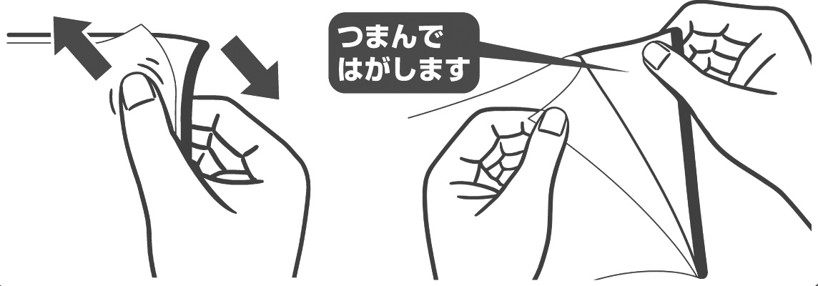
- パップ140mg
①のフィルムをはがして、患部の端から貼ります。次に②のフィルムをはがしながら貼って下さい。
①
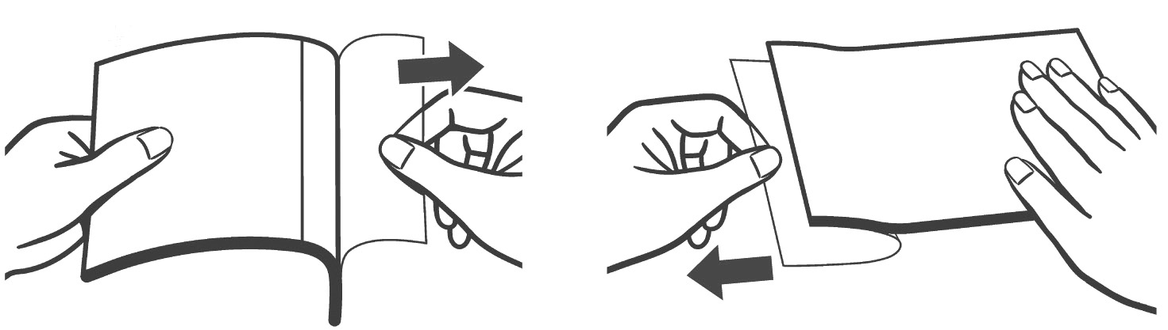
②

使用上の注意
- 粘膜や傷口、湿疹や発疹のある部位には使用しないでください。
- 喘息・息苦しさ、はった部分のかゆみ・かぶれなどの症状があらわれた場合は、使用を中止し、医師または薬剤師にご相談ください。

保管上の注意
- 開封後は袋のチャックしめて保管してください。
- 直射日光や高温をさけ、涼しい所に保管してください。
- 小児の手のとどかない所に保管してください。
- 処方された患者さま以外はお使いにならないでください。



